МИНИСТЕРСТВО НАУКИ И ВЫСШЕГО ОБРАЗОВАНИЯ РОССИЙСКОЙ ФЕДЕРАЦИИ

ФЕДЕРАЛЬНОЕ ГОСУДАРСТВЕННОЕ БЮДЖЕТНОЕ ОБРАЗОВАНИЕ УЧРЕЖДЕНИЕ ВЫСШЕГО ОБРАЗОВАНИЯ

«НОВОСИБИРСКИЙ ГОСУДАРСТВЕННЫЙ ТЕХНИЧЕСКИЙ УНИВЕРСИТЕТ»

ФАКУЛЬТЕТ АВТОМАТИКИ И ВЫЧИСЛИТЕЛЬНОЙ ТЕХНИКИ

Кафедра вычислительной техники

Практическая работа №8 по дисциплине

«Средства инженерных и научных расчетов»

Методы вычисления интегралов в системе MatLab

Группа: АВТ-342

Студент: Каминский Р. О., Грачев А. В.

Вариант: 19

Преподаватель: Дыминский И. И.

Новосибирск

2025

**Цель работы**

Изучение численных методов вычисления интегралов в системе Matlab, изучение аналитических методов вычисления интегралов, приобретение навыков вычисления интегралов в системе Matlab.

**Задание**

1.1 Построить график подынтегральной функции $arctg(\sqrt{x})$ на заданном интервале. Вычислить интеграл $\int_{0}^{1}{arctg\left(\sqrt{x}\right)dx}$ (численное интегрирование) на заданном интервале:

- методом трапеций с шагом 0.01, 0.1, 0.5;

- методом Симпсона;

- методом Ньютона-Котеса 8 порядка.

Результаты вычислений свести в таблицу.

1.2 Вычислить двойной интеграл $\int_{0}^{1}{\int_{1}^{2}{exp⁡(\cos{(y)}-x)∙y^{2}dxdy}}$ (численный метод).

1.3 Вычислить определенный $\int_{0}^{3}{\frac{\sqrt{x}dx}{1+x}}$ и неопределенный $\int{\frac{xdx}{1+x^{2}}}$ интеграл   
(аналитический метод).

1.4 Вычислить несобственный интеграл $\int_{0}^{∞}{\frac{xe^{-2x}dx}{\sqrt{e^{x}-1}}}$.

# Результаты работы

## Задание 1.1

Код графика подынтегральной функции в Matlab:

x = 0:0.01:1;

f1 = atan(sqrt(x));

plot(x, f1, ['R', '-'])

grid

xlabel('x')

ylabel('y')

title('Plot: $arctg(\sqrt{x}$)', 'Interpreter','latex')

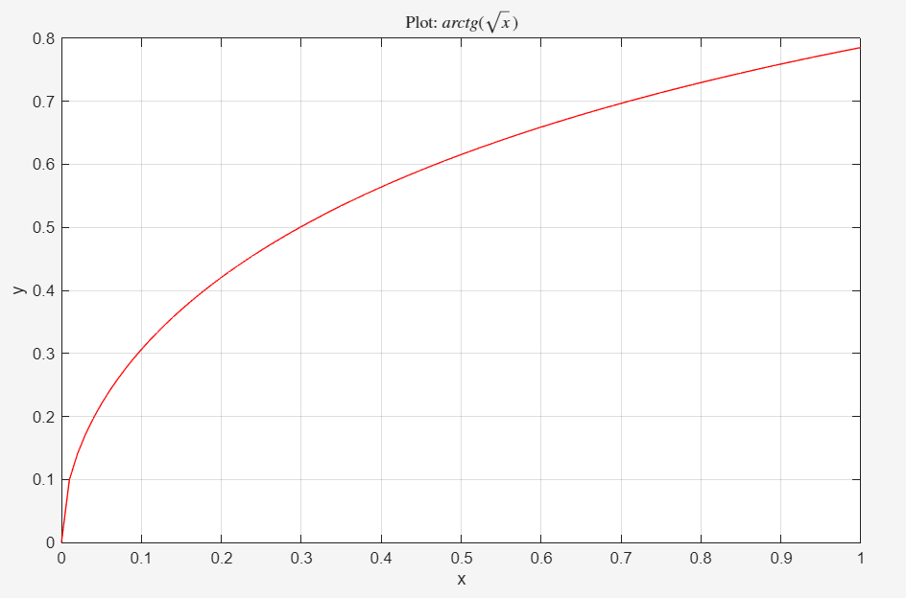

Рис. 1 – График подынтегральной функции

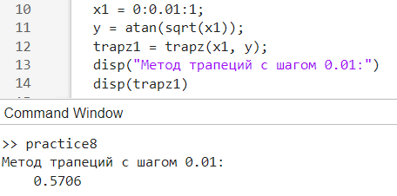

Рис. 2 – Вычисление интеграла методом трапеций с шагом 0.01

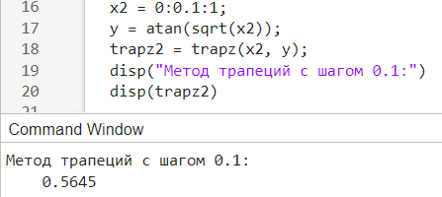

Рис. 3 – Вычисление интеграла методом трапеций с шагом 0.1

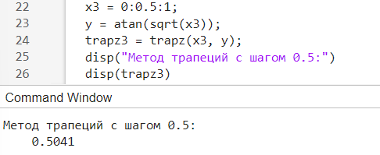

Рис. 4 – Вычисление интеграла методом трапеций с шагом 0.5

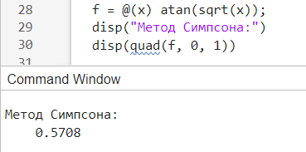

Рис. 5 – Вычисление интеграла методом Симпсона

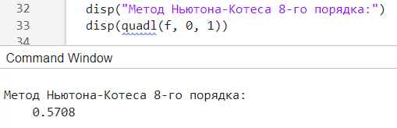

Рис. 6 – Вычисление интеграла методом Ньютона-Котеса 8-го порядка точности

Таблица 1 – Результаты вычисления определенного интеграла разными методами

|  |  |  |  |  |  |
| --- | --- | --- | --- | --- | --- |
| Метод | Метод трапеций | | | Метод Симпсона | Метод Ньютона-Котеса 8-го порядка точности |
| h=0,01 | h=0,1 | h=0,5 |
| Результат | 0,5706 | 0,5645 | 0,5041 | 0,5708 | 0,5708 |

## Задание 1.2

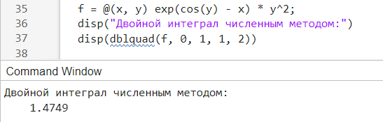

Рис. 7 – Вычисление двойного интеграла численным методом

## Задание 1.3

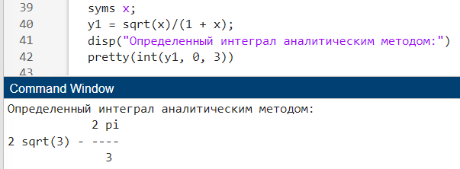

Рис. 8 – Вычисление определенного интеграла аналитическим методом

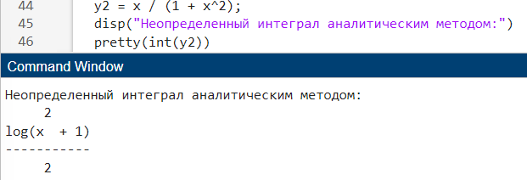

Рис. 9 – Вычисление неопределенного интеграла аналитическим методом

## Задание 1.4

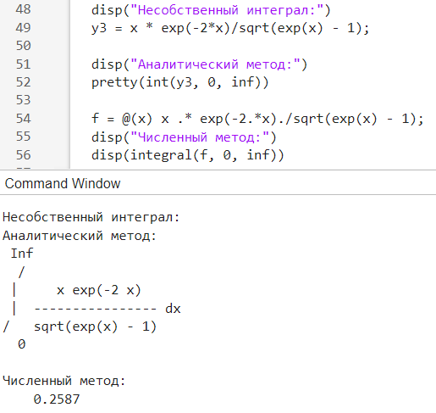

Рис. 10 – Вычисление несобственного интеграла

**Вывод**

В ходе выполнения работы нами были изучены численные методы вычисления интегралов в системе Matlab, аналитические методы вычисления интегралов, приобретены навыки вычисления интегралов в системе Matlab и работы со скриптами.